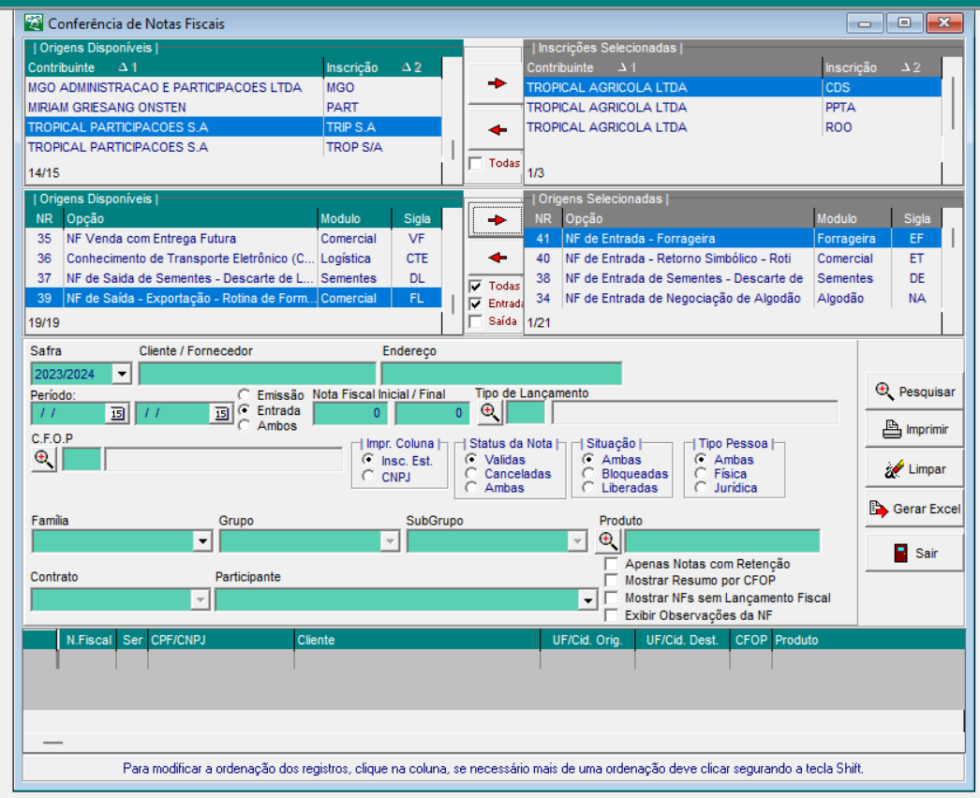1 – Conferencia de notas fiscais, incluir nas origens disponíveis “Conhecimento de Fretes com Baixa de Pedidos de Compra"

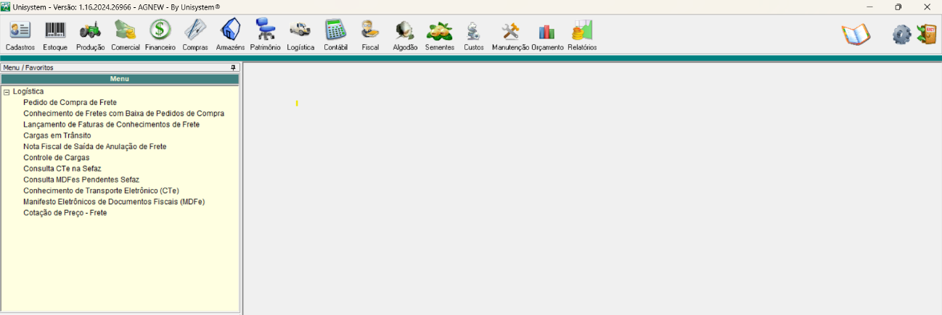

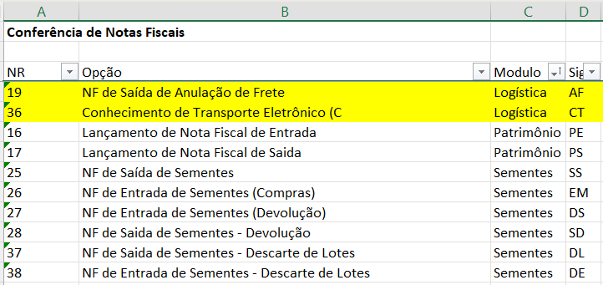

2 – Para as movimentações de saídas, as origens já estão ativas em uso.